Об утверждении регламентов государственных услуг в области животноводства
Утративший силу
Постановление акимата Алматинской области от 15 сентября 2015 года № 415. Зарегистрировано Департаментом юстиции Алматинской области 16 октября 2015 года № 3485. Утратило силу постановлением акимата Алматинской области от 29 марта 2018 года № 140
Сноска. Утратило силу постановлением акимата Алматинской области от 29.03.2018 № 140 (вводится в действие со дня его первого официального опубликования).
В соответствии с пунктом 1 статьи 16 Закона Республики Казахстан от 15 апреля 2013 года "О государственных услугах" и приказом Министра сельского хозяйства Республики Казахстан от 28 апреля 2015 года № 3-2/378 "Об утверждении стандартов государственных услуг в области животноводства", акимат Алматинской области ПОСТАНОВЛЯЕТ:
1.Утвердить прилагаемые:
1) регламент государственной услуги "Выдача справок о наличии личного подсобного хозяйства";
2) регламент государственной услуги "субсидирование на развитие племенного животноводства, повышение продуктивности и качества продукции животноводства".
2. Возложить на руководителя государственного учреждения "Управление сельского хозяйства Алматинской области" опубликование настоящего постановления после государственной регистрации в органах юстиции в официальных и периодических печатных изданиях, а также на интернет-ресурсе, определяемом Правительством Республики Казахстан и на интернет-ресурсе акимата области.
3. Контроль за исполнением настоящего постановления возложить на заместителя акима области С. Бескемпирова.
4. Настоящее постановление вступает в силу со дня государственной регистрации в органах юстиции и вводится в действие по истечении десяти календарных дней после дня его первого официального опубликования.
Аким области | А. Баталов
Утвержден постановлением акимата Алматинской области от "15" 09 2015 года № 415
Регламент государственной услуги "Выдача справок о наличии личного подсобного хозяйства"
1. Общие положения
1. Государственная услуга "Выдача справок о наличии личного подсобного хозяйства" (далее - государственная услуга) оказывается местными исполнительными органами области, районов и городов областного значения (далее – услугодатель).
Государственная услуга оказывается на основании стандарта государственной услуги "Выдача справок о наличии личного подсобного хозяйства", утвержденного приказом Министра сельского хозяйства Республики Казахстан от 28 апреля 2015 года № 3-2/378 (далее – Стандарт).
2. Форма оказания государственной услуги: электронная (частично автоматизированная) и (или) бумажная.
3. Прием заявления и выдача результатов оказания государственной услуги осуществляются через:
1) канцелярию улугодателя;
2) Республиканскоее государственное предприятие на праве хозяйственного ведения "Центр обслуживания населения" Министерства по инвестициям и развитию Республики Казахстан (далее – ЦОН);
3) веб-портал "электронного правительства" www.egov.kz (далее - портал).
2. Описание порядка действий структурных подразделений (работников) услугодателя в процессе оказания государственной услуги
4. Для получения государственной услуги услугополучатель (либо его уполномоченного представителя по доверенности) представляет документы, указанные в пункте 9 Стандарта.
5. Содержание каждой процедуры (действия), входящей в состав процесса оказания государственной услуги, длительность его выполнения:
1) ответственный исполнитель услугодателя осуществляет прием документов, их регистрацию – 5 (пять) минут. Результат – направление руководству услугодателя для подписания;
2) руководство услугодателя ознакамливается с корреспонденцией – 15 (пятнадцать) минут. Результат – подписание справки о наличии личного подсобного хозяйства;
3) ответственный исполнитель услугодателя выдает услугополучателю подписанную справку о наличии личного подсобного хозяйства – 10 (десять) минут. Результат – роспись услугополучателя в журнале по оказанию государственной услуги.
3. Описание порядка взаимодействия структурных подразделений (работников) услугодателя в процессе оказания государственной услуги
6. Перечень структурных подразделений (работников) услугодателя, которые участвуют в процессе оказания государственной услуги:
1) ответственный исполнитель услугодателя;
2) руководство услугодателя.
7. Описание последовательности процедур (действий) между структурными подразделениями (работниками) с указанием длительности каждой процедуры (действия) согласно приложению 1 к настоящему регламенту.
4. Описание порядка взаимодействия с центром обслуживания населения и (или) иными услугодателями, а также порядка использования информационных систем в процессе оказания государственной услуги
8. Для получения государственной услуги услугополучатель (либо его уполномоченного представителя по доверенности) представляет в ЦОН необходимые документы, указанные в пункте 9 Стандарта.
9. Описание процесса получения результата оказания государственной услуги через ЦОН, его деятельность представлена согласно приложению 2 к настоящему регламенту.
10. Описание порядка обращения и последовательности процедур (действий) услугодателя и услугополучателя при оказании государственных услуг через портал:
1) услугополучатель осуществляет регистрацию на портале с помощью индивидуального идентификационного номера (далее – ИИН) и бизнес–идентификационного номера (далее – БИН), а также пароля (осуществляется для незарегистрированных услугополучателей на Портале);
2) процесс 1 – процесс ввода услугополучателем ИИН/БИН и пароля (процесс авторизации) на портале для получения услуги;
3) условие 1 – проверка на портале подлинности данных о зарегистрированном услугополучателе через ИИН/БИН и пароль;
4) процесс 2 – формирование порталом сообщения об отказе в авторизации в связи с имеющимися нарушениями в данных услугополучателя;
5) процесс 3 – выбор услугополучателем услуги, указанной в настоящем Регламенте, вывод на экран формы запроса для оказания услуги и заполнение услугополучателем формы (ввод данных) с учетом ее структуры и форматных требований, прикрепление к форме запроса необходимых копий документов в электронном виде указанные в пункте 9 Стандарта, а также выбор услугополучателем регистрационного свидетельства ЭЦП для удостоверения (подписания) запроса;
6) условие 2 – проверка на портале срока действия регистрационного свидетельства ЭЦП и отсутствия в списке отозванных (аннулированных) регистрационных свидетельств, а также соответствия идентификационных данных (между ИИН/БИН указанным в запросе, и ИИН/БИН указанным в регистрационном свидетельстве ЭЦП);
7) процесс 4 – формирование сообщения об отказе в запрашиваемой услуге в связи с не подтверждением подлинности ЭЦП услугополучателя;
8) процесс 5 – направление электронного документа (запроса услугополучателя) удостоверенного (подписанного) ЭЦП услугополучателя через шлюз "электронного правительства" (далее – ШЭП) в автоматизированном рабочем месте региональный шлюз "электронного правительства" (далее – АРМ РШЭП) для обработки запроса услугодателем;
9) условие 3 – проверка услугодателем соответствия приложенных услугополучателем документов, указанных в пункте 9 Стандарта и основаниям для оказания услуги;
10) процесс 6 – получение услугополучателем результата оказания государственной услуги (уведомление в форме электронного документа) сформированный порталом. Электронный документ формируется с использованием ЭЦП уполномоченного лица услугодателя.
11. Функциональные взаимодействия информационных систем, задействованных в оказании государственной услуги через портал приведены в диаграмме согласно приложению 3 к настоящему регламенту.
12. Справочник бизнес-процессов оказания государственной услуги "Выдача справок о наличии личного подсобного хозяйства",
приведен в приложении 4 настоящего регламента.

Приложение 1 к регламенту государственной услуги "Выдача справок о наличии личного подсобного хозяйства"

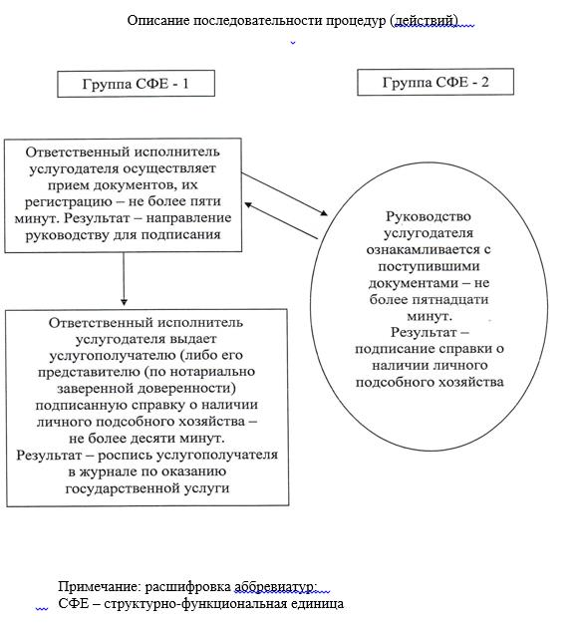

Приложение 2 к регламенту государственной услуги "Выдача справок о наличии личного подсобного хозяйства"

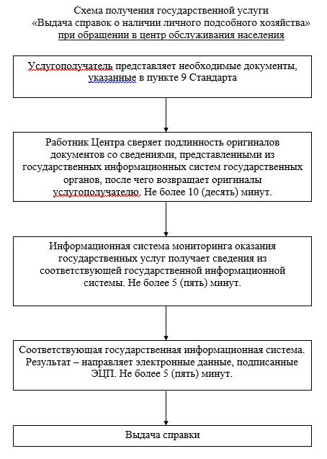

Приложение 3 к регламенту государственной услуги "Выдача справок о наличии личного подсобного хозяйства"

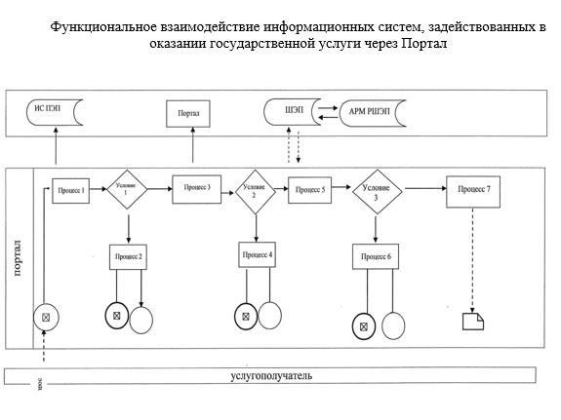

Приложение 4 к регламенту государственной услуги "Выдача справок о наличии личного подсобного хозяйства"

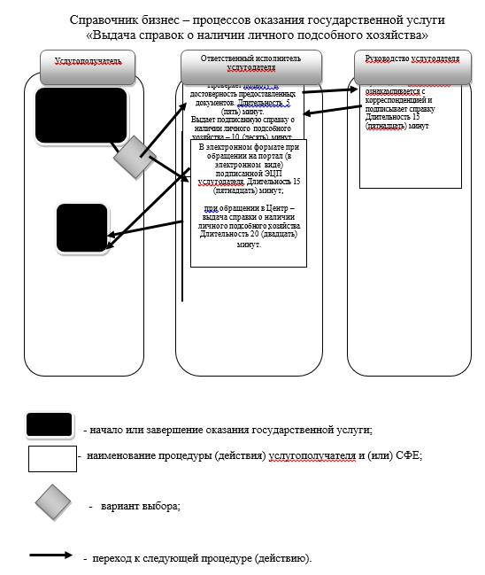

Утвержден постановлением акимата Алматинской области от "15" 09 2015 года № 415
Регламент государственной услуги "Субсидирование на развитие племенного животноводства, повышение продуктивности и качества продукции животноводства"
1. Общие положения
1. Государственная услуга "Субсидирование на развитие племенного животноводства, повышение продуктивности и качества продукции животноводства" (далее – государственная услуга) оказывается местным исполнительным органом в лице Управления сельского хозяйства Алматинской области (далее – услугодатель).
Государственная услуга оказывается на основании Приказа министра сельского хозяйства Республики Казахстана от 19 ноября 2014 года №3-1/600 "Об утверждении Правил субсидирования развития племенного животноводства, повышения продуктивности и качества продукции животноводста" и регламинтируется на основе стандарта государственной услуги "Субсидирование на развитие племенного животноводства, повышение продуктивности и качества продукции животноводства", утвержденного приказом Министра сельского хозяйства Республики Казахстан от 28 апреля 2015 года № 3-2/378 (далее - Стандарт).
2. Форма оказания государственной услуги: электронная (частично автоматизированная) и (или) бумажная.
3. Государственная услуга оказывается бесплатно.
4. Результатом оказания государственной услуги является сводный акт по области для дальнейшего перечисления причитающихся бюджетных субсидий на банковские счета услугополучателей.
2. Описание порядка действий структурных подразделений (работников) услугодателя в процессе оказания государственной услуги
6. Содержание каждой процедуры (действия), входящей в состав процесса оказания государственной услуги, длительность его выполнения:
1) канцелярия услугодателя осуществляет прием заявок с пакетом документов, проводит их регистрацию – не более тридцати минут. Результат – выдает услугополучателю талон о принятой заявке с пакетом документов и направляет ответственному исполнителю услугодателя;
2) ответственный исполнитель услугодателя проверяет представленную заявку с пакетом документов на соответствие требованиям законодательства Республики Казахстан – пять рабочих дней.
Результат:
в случае подачи заявки на получение субсидий по отдельному направлению впервые, повышения уровня производства в сравнении с заявкой на получение субсидий прошлого месяца, превышения заявленных объемов по отдельному направлению от заявки прошлого месяца более чем на двадцать процентов – в течение указанного срока осуществляет выезд на место деятельности услугополучателя;
в случаях представления неполного пакета документов или несоответствия требованиям законодательства Республики Казахстан, возвращает представленные документы услугополучателю с указанием причин возврата;
3) ответственный исполнитель услугодателя осуществляет проверку данных, представленных услугополучателем в заявке, в единой информационной базе селекционной и племенной работы (далее – ИАС) и базе данных по идентификации сельскохозяйственных животных (далее – ИСЖ) – 2 (два) рабочих дня. Результат – дополняет заявку при субсидировании направлений, касающихся крупного рогатого скота и овец выписками/отчетами из единой информационной базы селекционной и племенной работы (ИАС), системы "Идентификация сельскохозяйственных животных"(ИСЖ);
4) ответственный исполнитель услугодателя составляет сводный акт получателей бюджетных субсидий, направляет на утверждение акиму района, города областного значения, представляет в Управление сельского хозяйства области (далее – Управление) утвержденный сводный акт –тринадцать рабочих дней. Результат – Управление регистрирует сводный акт в соответствующем журнале регистрации;
5) Управление регистрирует, рассматривает представленные ответственным исполнителем услугодателя сводные акты на соответствие требованиям законодательства Республики Казахстан – три рабочих дня.
Результат – в случае несоответствия представленных сводных актов требованиям законодательства Республики Казахстан, возвращает сводные акты ответственному исполнителю услугодателя на доработку с указанием причин возврата – три рабочих дня. Ответственный исполнитель услугодателя повторно вносит в Управление исправленный и дополненный сводный акт – пять рабочих дней, а в случае невозможности – возвращает заявку услугополучателю с указанием причин возврата.
Результат – в случае соответствия представленных сводных актов требованиям законодательства Республики Казахстан в течение указанного срока направляет сводный акт по районам (городам областного значения) на рассмотрение областной комиссии по вопросам субсидирования животноводства (далее – Комиссия);
6) Комиссия по итогам заседания составляет сводный акт по области с указанием объемов причитающихся субсидий услугополучателям и представляет председателю Комиссии – один рабочий день. Результат – направляет на утверждение сводный акт по области председателю Комиссии;
7) председатель Комиссии утверждает представленный Комиссией сводный акт по области – один рабочий день. Результат – утвержденный сводный акт по области;
8) Комиссия направляет утвержденный сводный акт по области в Управление – один рабочий день. Результат – представляет в Управление подписанный сводный акт по области;
9) Управление в соответствии с индивидуальным планом финансирования по платежам, для перечисления причитающихся бюджетных субсидий на банковские счета товаропроизводителей, представляет в территориальное подразделение казначейства счетов к оплате – три рабочих дня. Результат – счет к оплате.
3. Описание порядка взаимодействия структурных подразделений (работников) услугодателя в процессе оказания государственной услуги
7. Перечень структурных подразделений (работников) услугодателя,
которые участвуют в процессе оказания государственной услуги:
1) канцелярия услугодателя;
2) ответственный исполнитель услугодателя;
3) Управление;
4) Комиссия
5) председательКомиссии.
8. Описание последовательности процедур (действий) между структурными подразделениями (работниками) с указанием длительности каждой процедуры (действия):
1) канцелярия услугодателя осуществляет прием заявок с пакетом документов, проводит их регистрацию, направляет ответственному исполнителю – не более тридцати минут;
2) ответственный исполнитель услугодателя проверяет представленную заявку с пакетом документов на полноту, осуществляет выезд на место деятельности услугополучателя, в случаях предусмотренных законодательством возвращает представленные документы услугополучателю, осуществляет проверку данных представленные услугополучателем в заявке в соответствующих базах данных, дополняет заявку соответствующей справкой, составляет сводный акт и направляет на утверждение акиму района, города областного значения – десять рабочих дней;
3) ответственный исполнитель услугодателя представляет в Управление утвержденный сводный акт – десять рабочих дней;
4) Управление регистрирует, рассматривает сводные акты на соответствие требованиям законодательства Республики Казахстан, в случаях предусмотренных законодательством возвращает сводные акты ответственному исполнителю услугодателя на доработку, в случаях предусмотренных законодательством направляет сводные акты по районам на рассмотрение Комиссии – три рабочих дня;
5) Комиссия по итогам заседания составляет сводный акт по области с указанием объемов причитающихся субсидий услугополучателям, направляет на утверждение председателю Комиссии – один рабочий день;
6) председатель Комиссии утверждает представленный Комиссией сводный акт по области – один рабочий день;
7) Комиссия направляет утвержденный сводный акт по области в Управление – один рабочий день;
8) Управление в соответствии с индивидуальным планом финансирования предоставляет в территориальное подразделение казначейства счетов к оплате – три рабочих дня.
9. Подробное описание последовательности процедур (действий), взаймодействий структурных подразделений (работников) услугодателя в процессе оказания государственной услуги отражается в справочнике бизнес-процессов оказания государственной услуги согласно приложению к настоящему Регламенту. Справочник бизнес-процессов оказания государственной услуги размещается на интернет-ресурсе услугодателя.
Приложение к регламенту государственной услуги "Субсидирование на развитие племенного животноводства, повышение продуктивности и качества продукции животноводства"

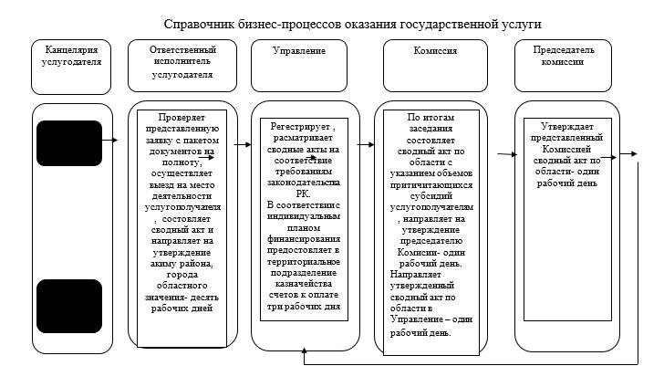

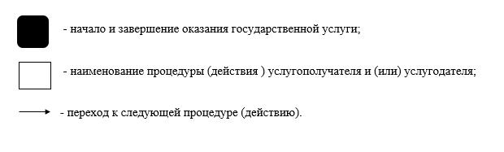

© 2012. РГП на ПХВ «Институт законодательства и правовой информации Республики Казахстан» Министерства юстиции Республики Казахстан

